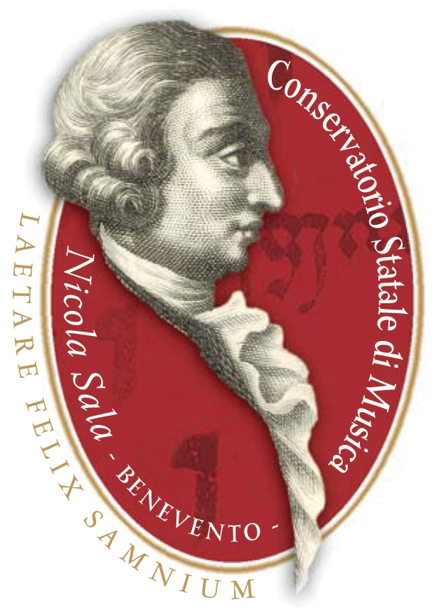Conservatorio Statale di Musica
Nicola Sala
Benevento

Via Mario La Vipera, 1 – 82100 Benevento
Tel. 0824.21.102 – Fax 0824.50.355 – www.conservatorionicolasala.eu

Masterclass di Organo
“Lo Stile italiano nella musica d’Organo del XVII e XVIII sec.”
28 e 29 aprile 2015
5 e 6 maggio 2015
Docente: Francesco Di Lernia

Modulo d’iscrizione

da inviare entro il 27 aprile (con copia della ricevuta della quota di iscrizione per gli esterni *) a:
a.festa@conservatorio.bn.it oppure - fax 0824 50355

Il sottoscritto
Cognome e Nome ______________________________________________________________
Nato a _________________________________________ Prov (_____) il _____/_____/________
Residente in Via _______________________________________________, n. civ. ______________
Cap _________ Comune _________________________________________________ Prov (_____)
Telefono, Cellulare _________________________________________________
e-mail _____________________________________________________________
Chiede di partecipare alla Masterclass di Organo, tenuta dal M° Francesco Di Lernia, come
☐ Attivo
☐ Uditore

Addì________________ Firma ___________________________

* gli esterni sono tenuti a versare una quota di partecipazione di € 50 se attivi ed € 20 se uditori (tramite bollettino postale o bonifico bancario):
c.c.p. n. 13352828 intestato a Conservatorio di Musica “Nicola Sala” - Benevento
Codice IBAN Conservatorio: IT 32 D 07601 15000 000013352828
Per ulteriori informazioni contattare il referente della Masterclass:
M° Antonio Varriano (338/4596462)

